- Podłączyć nośnik USB do komputera i zainicjalizować go w programie.
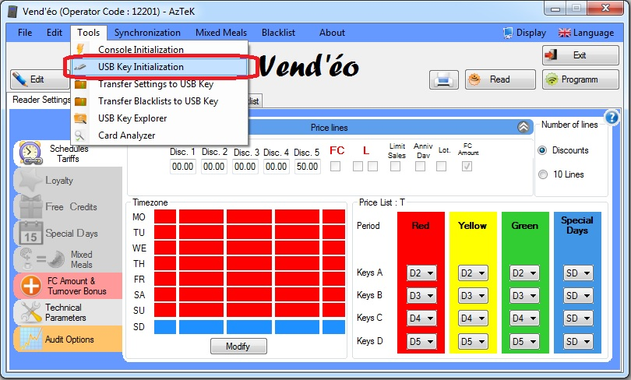

- W oknie wybierz nośnik i zatwierdź przyciskiem.
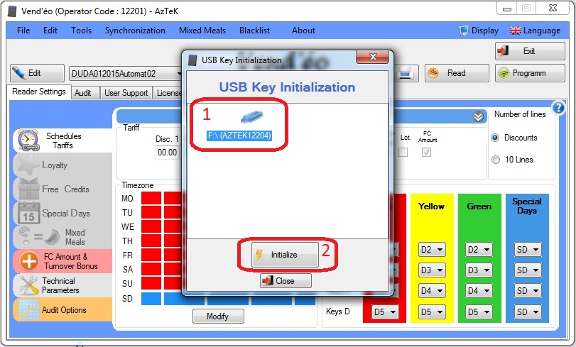

- Następnie kliknij przycisk ‘Edit’.
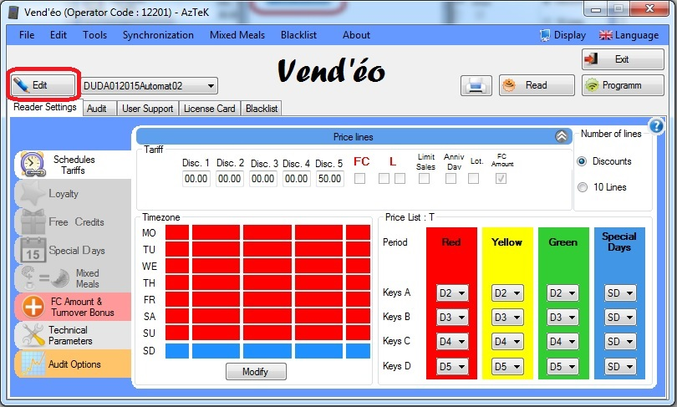

- W nowo otworzonym oknie kliknij ‘Modify’.
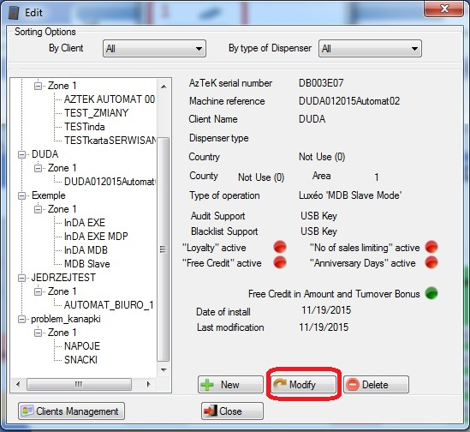
- Zaznacz w wierszu ‘Audit Support’ opcję ‘USB key’ i zatwierdź przyciskiem ‘Validate’.
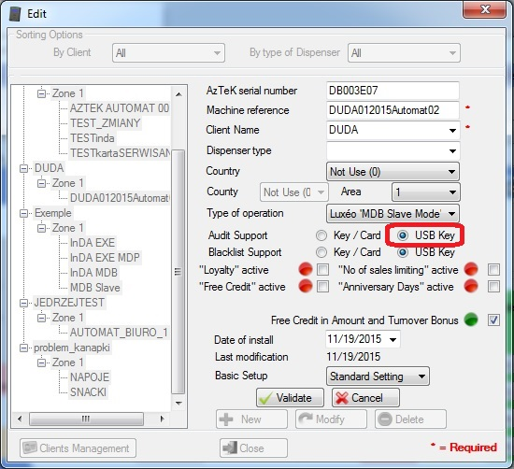
- Ostatecznie zaprogramuj nośnik ‘Configuration’, a następnie czytnik.

- Audyt odbywa się poprzez podpięcia nośnika USB do czytnika, a następnie przyłożenie żółtej karty ‘Audit’.

